# ANALISIS FAKTOR PENYEBAB PERBEDAAN HARGA TANAH SERTA PEMETAANNYA DI TANGERANG SELATAN

**Anastacia Kuse Maharani Sogemaking1, Surya Gunanta Tarigan2,**

1Program Studi Arsitektur, Universitas Pembangunan Jaya, Jl. Cendrawasih Raya Blok B7/P Bintaro Jaya, Sawah Baru, Ciputat, Tangerang Selatan, 15413

2 Program Studi Arsitektur, Universitas Pembangunan Jaya, Jl. Cendrawasih Raya Blok B7/P Bintaro Jaya, Sawah Baru, Ciputat, Tangerang Selatan, 15413

[Anastacia.kusemaharani@gmail.com](mailto:Anastacia.kusemaharani@gmail.com)

# ABSTRAK

Harga tanah di Jakarta yang semakin meroket membuat masyarakat kini mulai mencari tanah dan properti di Tangerang Selatan. Saat ini juga sedang berlangsung suatu fenomena *post - suburbanization* dimana kegiatan juga tidak berfokus pada kota Jakarta karena wilayah penyangga Jakarta sudah mulai membangun kota mandiri. Salah satu contohnya yaitu kota Tangerang Selatan yang saat ini semakin mengalami perkembangan wilayah secara masif. Dengan adanya perkembangan wilayah ini, membuat harga tanah di Tangerang Selatan juga ikut meningkat. Wilayah Tangerang Selatan sendiri mengalami perkembangan wilayah yang signifikan karena adanya campur tangan oleh pengembang swasta, dimana 70% wilayah kota ini sudah dikuasai oleh pengembang swasta. Tinggi rendahnya harga tanah dapat juga dipengaruhi oleh teori hedonis yang mencakup 3 faktor, yaitu faktor lingkungan, faktor fasilitas, serta persepsi masyarakat. Dalam teori tersebut faktor lingkungan mencakup keterjangkauan akses, serta kelengkapan infrastruktur. Faktor fasilitas mencakup kelengkapan fasilitas di wilayah tersebut mulai dari pendidikan, kesehatan, tempat ibadah, serta pusat perbelanjaan. Kedua faktor ini kemudian akan menimbulkan sebuah persepsi di masyarakat sehingga dapat mempengaruhi harga tanah di suatu wilayah.

**Kata-kunci: Harga Tanah; Tangerang Selatan; Teori Hedonis**

***ANALYSIS OF FACTORS CAUSING DIFFERENCES LAND PRICES AND THEIR MAPPING IN SOUTH TANGERANG***

# *ABSTRACT*

*The skyrocketing price of land in Jakarta means that people are now starting to look for land and property in South Tangerang. Currently, a post-suburbanization phenomenon is also taking place where activities are not focused on the city of Jakarta because the buffer area of ​​Jakarta has started to build an independent town. One example is the city of South Tangerang which is currently experiencing massive regional development. With the development of this area, land prices in South Tangerang have also increased. The South Tangerang region itself has experienced significant regional development due to intervention by private developers, where 70% of the city area is controlled by private developers. The high and low prices of land can also be influenced by hedonic theory which includes 3 factors, namely environmental factors, facility factors, and public perception. In this theory, environmental factors include affordability of access and completeness of infrastructure. The facility factor consists of the completeness of facilities in the area ranging from education, health, places of worship, and shopping centers. These two factors will then create a perception in society that can influence land prices in an area.*

***Keywords: Hedonic Theory; Land Prices; South Tangerang***

# PENDAHULUAN

Jabodetabek adalah wilayah perkotaan terbesar di Indonesia, terdiri dari beberapa wilayah administratif dan 3 (tiga) provinsi besar. Saat ini pengembangan lahan semakin meluas hingga ke wilayah pedesaan yang menyebabkan terjadinya perluasan kota ke wilayah sekitarnya. Salah satu wilayah yang mengalami perkembangan lahan formal secara masif adalah Jabodetabek (H. Sunarso, 2022). Sekitar 11% penduduk Indonesia tinggal di Jabodetabek itu sendiri (InfoJabodetabek.com, n.d.). Penduduk di Jabodetabek pun kian bertambah, dengan adanya pertambahan penduduk ini juga akan meningkatkan ekonomi suatu wilayah. Pertumbuhan penduduk dan ekonomi kemudian akan mempengaruhi harga suatu hunian (Leonard, 2020). Melihat adanya lonjakan yang besar terkait harga tanah di Jakarta, saat ini masyarakat mulai memilih alternatif dalam membeli tanah dengan harga terjangkau di Tangerang Selatan. Pada akhirnya kota Tangerang Selatan juga mengalami pertumbuhan penduduk, saat ini berdasarkan data dari BPS Kota Tangerang Selatan terdapat 1.365.688 jiwa yang tinggal di kota ini. Pertumbuhan penduduk ini akan mempengaruhi penggunaan lahan disuatu wilayah serta mempengaruhi harga dari lahan tersebut(Frismadhanti et al., n.d.). Sejak tahun 1970 Tangerang Selatan menjadi salah satu kota pilihan masyarakat untuk membeli sebuah hunian karena pada saat itu harga tanah di kota ini masih terjangkau. Selain itu adanya proyek jalan tol Ulujami sampai Serpong membuat masyarakat menjadikan Tangerang Selatan sebagai pilihan wilayah dalam membeli tanah atau properti. Sampai saat masyarakat semakin tertarik untuk membeli tanah di Tangerang Selatan. Hal ini dibuktikan dengan adanya kenaikan presentase masyarakat yang memiliki rumah di Tangerang Selatan. Tahun 2019 sebanyak 75,76% masyarakat sudah memiliki rumah, dan meningkat di tahun 2021 menjadi 76,14% (BPS BANTEN 2019-2021, 2021). Data tersebut menunjukkan banyaknya minat masyarakat untuk membeli atau menyewa hunian atau tanah di kota Tangerang Selatan.

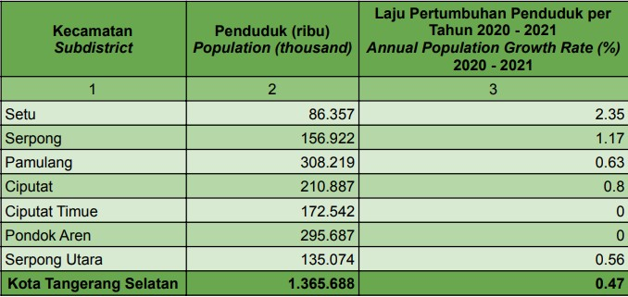

**Gambar 1.** Tabel Jumlah Penduduk Kota Tangerang Selatan

Sumber: (BPS Kota Tangerang Selatan, 2023)

Perkembangan wilayah di Tangerang Selatan yang masif ini merupakan akibat dari pengembang swasta yang sudah menguasai 70% lahan di kota ini. Dengan adanya pengembang swasta ini membuat masyarakat tertarik untuk membeli tanah di Tangerang Selatan. Menyusul Jakarta Selatan, saat ini Tangerang Selatan berada dalam posisi kelima sebagai wilayah yang diincar oleh masyarakat. Posisi ke dua merupakan wilayah Jakarta Timur, kemudian Depok, serta Jakarta Barat (Rumah.com, 2021). Harga tanah di Tangerang Selatan mengalami kenaikan harga 15% per tahun dengan harga rata – rata mencapao Rp10 juta – Rp20 juta/m2 (Rumah.com, 2021). Dalam teori hedonis menurut *Muth, Lancaster,* dan *Rosen* terdapat beberapa faktor yang menentukan harga tanah di suatu wilayah. Faktor tersebut antara lain faktor lokasi, struktural dan lingkungan. Atribut yang dibahas dalam faktor lokasi terdiri dari jarak menuju CBD  *(Central Business District)*, serta *view.* Faktor stuktural membahas mengenai luas lahan, serta yang terakhir faktor lingkungan yang membahan mengenai pendapatan penduduk, akses yang mudah menuju fasilitas masyarakat, dan kebisingan (Rosen, n.d.). Terdapat 7 kecamatan di Tangerang Selatan, antara lain Kecamatan Serpong, Serpong Utara, Pondok Aren, Ciputat, Ciputat Timur, Pamulang, dan yang terakhir adalah Kecamatan Setu (Labkesda Kota Tangerang Selatan, 2019). Berdasarkan data tersebut, menunjukan tingginya minat masyarakat terkait tanah atau properti di Tangerang Selatan, serta adanya lonjakan harga tanah membuat penulis tertarik membahas mengenai faktor penyebab perbedaan harga tanah serta pemetaannya di Tangerang Selatan.

# METODE

Untuk mengetahui apa saja faktor yang membuat adanya perbedaan harga tanah di Tangerang Selatan, peneliti menggunakan pendekatan kualitatif. Menurut Creswell penelitian kualitatif merupakan penelitian yang menggunakan pendekatan untuk mengeksplorasi dan memahami makna dari suatu masalah sosial oleh sebuah kelompok atau individu (*Research Design - Creswell*, n.d.). Sedangkan menurut Sugiyono, pendekatan kualitatif merupakan proses mencari data yang diperoleh dari hasil wawancara atau catatan di lapangan dan menyusunnya secara sistematis sehingga hasilnya dapat dipahami oleh masyarakat. Penelitian ini akan dilakukan di Tangerang Selatan yang memiliki 7 kecamatan antara lain Kecamatan Serpong, Kecamatan Serpong Utara, Kecamatan Pondok Aren, Kecamatan Ciputat, Kecamatan Ciputat Timur, Kecamatan Pamulang, dan Kecamatan Setu. Tangerang Selatan dipilih sebagai studi kasus karena wilayah ini menjadi salah satu kota pinggiran Jakarta yang mulai menjadi kota mandiri, mengalami peningkatan jumlah penduduk yang kemudian mengakibatkan kenaikan harga tanah. Yang menjadi objek penelitian ini adalah harga tanah yang ada di Tangerang Selatan. Hal pertama yang dilakukan adalah mengumpulkan data terkait harga tanah terendah dan tertinggi di setiap kecamatan yang ada. Harga tanah tertinggi dan terendah dibatasi dengan ukuran luas tanah 60 m2 dan 250 m2. Pemilihan kota Tangerang Selatan sendiri didasarkan beberapa faktor:

* Perusahaan – perusahaan yang terletak di Jakarta mulai mengalihkan kegiatan bisnis di Tangerang Selatan.
* Salah satu wilayah pendukung Jakarta yang mulai menjadi kota mandiri.
* Tangerang Selatan berada pada posisi yang strategis dengan berbatasan langsung oleh beberapa wilayah penyangga Jakarta yakni Kabupaten Bogor, Kabupaten Tangerang, Kota Tangerang, serta DKI Jakarta.
* Memiliki infrastuktur jalan utama dan jalan alternatif yang sudah dilebarkan menjadi 80% dan 90% (rumah.com).
* Menjadi kota yang paling diincar oleh masyarakat dengan berada di urutan kelima.

Data penelitian ini dibagi menjadi dua, yakni data primer dan data sekunder. Data primer diambil dari:

1. Wawancara semi terstruktur kepada agen properti yang bekerja di salah satu kecamatan yang ada di Tangerang Selatan. Dalam wawancara tersebut dibatasi dengan empat pertanyaan antara lain:

* Kenaikan harga tanah yang dipengaruhi oleh developer besar.
* Pengaruh harga menurut teori hedonis.
* Investasi dan *speculative buying*.
* *Post Suburbanization*.

1. Mencari data harga tanah di setiap kecamatan yang ada di Tangerang Selatan melaui portal jual beli properti di internet. Lingkup harga tanah dibatasi dengan harga tanah terendah dan tertinggi dengan luas tanah 60 m2 serta 250 m2. Harga tanah yang dijadikan sebagai data dibatasi dari harga tanah di rentang tahun 2023 – 2024, sehingga data masih relevan.

Sedangkan data sekunder di peroleh dari hasil penelitian terdahulu, peta RTRW, Peta Wilayah Kota Tangerang Selatan yang akan digunakan oleh penulis sebagai acuan untuk melakukan analisis dari data primer yang telah di kumpulkan.

# HASIL DAN PEMBAHASAN

Tangerang Selatan memiliki tujuh kecamatan, yaitu Setu, Serpong, Pamulang, Ciputat, Ciputat Timur, Pondok Aren, dan Serpong Utara. Dalam penelitian ini, nilai atau harga tanah yang akan digunakan sebagai acuan akan dibagi menjadi dua kategori: harga tanah dengan luas 60 m2 akan digunakan sebagai tolak ukur untuk harga tanah terendah, dan harga tanah dengan luas 250 m2 akan digunakan sebagai tolak ukur untuk harga tanah tertinggi. Kedua kategori harga tanah ini akan mencerminkan kompleksitas dan karakteristik properti. Berikut hasil dari data harga tanah terendah dan tertinggi di Tangerang Selatan.

**Tabel 1.** Data Harga Tanah di Tangerang Selatan

|  |  |  |
| --- | --- | --- |
| HARGA TANAH DI TANGERANG SELATAN | | |
| **KECAMATAN** | **LUAS 60 M2** | **LUAS 250 M2** |
| Serpong Utara | 219 juta | 2,4 M |
| Serpong | 180 juta | 5 M |
| Pondok Aren | 225 juta | 5,3 M |
| Ciputat | 210 juta | 2,1 M |
| Ciputat Timur | 390 juta | [3,5 M](https://www.lamudi.co.id/dijual-tanah-di-jl-kenari-raya-bintaro-sektor-2-ci-16979476092.html) |
| Setu | 250 juta | 1,1 M |
| Pamulang | 180 juta | 1,1 M |

(Sumber: Olahan Penulis yang terlampir pada lampiran 12, 2024)

Dari tabel tersebut Kecamatan Serpong dan PamulangBerdasarkan data yang ada pada tabel di atas, masih ditemukan harga tanah terendah di kecamatan Serpong serta kecamatan Pamulang dengan harga tanah 180 juta. Sedangkan harga tanah tertinggi terdapat di Kecamatan Pondok Aren dengan harga mencapai 5,3 M. Sedangkan untuk harga tanah tertinggi terdapat di kecamatan Pondok Aren yang mencapai harga 5,3 M.

## Kenaikan Harga Tanah Yang Dipengaruhi Oleh Developer Besar

Harga rumah di Jakarta yang sudah melambung tinggi membuat masyarakat mencari alternatif lain dalam membeli tanah, kota yang di jadikan masyarakat sebagai kota alternatif adalah Tangerang Selatan. Adanya pertumbuhan penduduk ini kemudian mempengaruhi penggunaan lahan dan membuat adanya kenaikan harga pada tanah, Menurut lamudi terjadi kenaikan harga rumah pada tahun 2022 sekitar 1,21% dengan harga tanah mencapai Rp16,7 juta/m2. Sedangkan berdasarkan Laporan Tren Pasar Properti semester I – 2022, Tangerang Selatan menjadi kota terpopuler dengan urutan ketujuh yang memiliki pertumbuhan rata – rata 3,51 % (Petriella, 2022). Hal ini membuat pengembang swasta melirik kota Tangerang Selatan sehingga kini muncul perumahan – perumahan besar yang mereka kelola. Menurut Kepala Dinas Sumber Daya Air Bina Marga Bina Konstruksi (DSDABMBK) Kota Tangerang Selatan, wilayah ini sudah 70% dikuasai oleh pengembang swasta.

Menurut Barlow yang dikutip oleh Raymond Y. C. Tse dalam jurnal *Urban Studies* pengembang melakukan metode tawar – menawar di pasar tanah terkait harga rumah. Harga rumah yang tinggi ini kemudian akan menyebabkan kenaikan pada harga tanah (Housing Price, Land Supply and Revenue from Land Sales, n.d.). Pada jurnal itu dibahas mengenai cara pemerintah untuk mengendalikan pertumbuhan wilayah yang membutuhkan biaya pengembangan yang tinggi, yaitu dengan bekerja sama oleh pengembang swasta untuk mempercepat pembangunan infrastruktur daerah. Menurut Tse, hal perbankan lahan yang dilakukan oleh pengembang swasta merupakan sebuah cara untuk menyangga serta membantu mengatasi fluktuasi harga tanah. Dalam jurnal tersebut pun, Tse menjelaskan bahwa salah satu alasan harga tanah dapat melonjak karena pengembang properti hanya melepaskan tanah dengan jumlah yang sangat kecil sebagai sebuah stategi pemasaran. Strategi ini yang kemudian akan memberikan kesan tanah yang dijual hanya sedikit sehingga tidak banyak pilihan yang diberikan oleh pengembang yang kemudian akan mendistori harga tanah di pasaran. Hingga saat ini, cara tersebut dilakukan oleh pengembang swasta untuk mencoba tanggapan pembeli, dan jika hasil yang didapatkan positif maka pengembang akan memaksimalkan keuntungan dengan membuat harga tanah menjadi lebih tinggi di penjualan berikutnya. Melihat hal tersebut, pengembang swasta merupakan salah satu alasan dibalik melonjaknya harga tanah di Tangerang Selatan, apalagi saat ini kondisi wilayah kota Tangerang Selatan 70% nya sudah dikuasai oleh pengembang swasta. Terbukti saat ini sudah banyak perumahan besar yang berdiri di Tangerang Selatan. Penulis mencari data terkait perumahan tersebut dengan kriteria pilihan perumahan besar yang dibangun oleh developer besar berdasarkan sejarah keberhasilan serta pengalaman di berbagai jenis properti yang dilakukan oleh *developer* tersebut. dipegang, reputasi serta sejarah keberhasilan, serta pengalaman pada berbagai jenis properti. Saat ini terdapat kurang lebih 36 perumahan yang dibangun oleh  *developer* besar, yang paling mendominasi perumahan di Tangerang Selatan adalah PT. Jaya *Real Property*, serta Sinar Mas Land. Namun, Kecamatan Setu dalam hal ini tidak memiliki *developer* besar yang berinvestasi pada wilayah ini. Sedangkan untuk kecamatan dengan perumahan yang paling banyak di kembangkan oleh developer besar berada di kecamatan Serpong. Terdapat wilayah yang kemudian menjadi kota mandiri karena di kelola oleh *developer* yakni Bintaro Jaya dan BSD City. Dengan adanya kota mandiri tersebut memberikan “nama” yang popular sehingga masyarakat lebih tertarik dengan area tersebut dan membuat Pondok Aren serta Serpong Utara memiliki harga tanah tertinggi di Tangerang Selatan.

## Pengaruh Harga Tanah Menurut Teori Hedonis: Faktor Lokasi, Faktor Fasilitas, serta Persepsi Masyarakat

Dalam menentukan variasi harga perumahan sering menggunakan metode harga hedonic yang mencerminkan nilai atribut suatu lingkungan. Beberapa faktor yang menentukan harga tanah menurut teori hedonis antara lain:

### Faktor Lokasi

* Jarak Ke Pusat Kota *(Central Business District)*

Faktor Lokasi dalam teori hedonis kan membahas mengenai jarak ke pusat kota, *view,* kemudahan akses dengan jalan raya atau moda transportasi. Menurut pendekatan monosentris juga mengasumsikan harga tanah dapat dikaitkan dengan jarak antara Lokasi dan pusat perekonomian, Dimana semakin dekat dengan pusat perekonomian maka harga tanah atau property juga akan relative tinggi (Barus, Lita Sari et al., 2010). Dengan adanya perkembangan yang terjadi di Tangerang Selatan membuat setiap kecamatannya memiliki pusat pelayanan kotanya sendiri. Terdapat 3 pusat pelayanan kota di Tangerang Selatan, terletak di kecamatan Pondok Aren, Serpong, serta Ciputat. Selain itu, juga terdapat 4 sub pusat pelayanan kota yang terletak di Serpong Utara, Ciputat Timur, Setu, dan Pamulang. Gambar di bawah ini merupakan titik dari Pusat Pelayanan Kota yang terletak pada titik kuning, sedangkan untuk Sub Pusat Pelayanan Kota di terletak pada titik orange. Berdasarkan gambar dibawah ini, Serpong, Ciputat, serta Pondok Aren menjadi kecamatan yang memiliki harga tanag tertinggi karena terdapat pusat pelayanan kota di wilayah tersebut

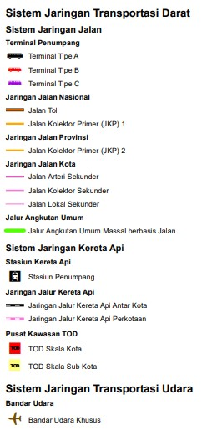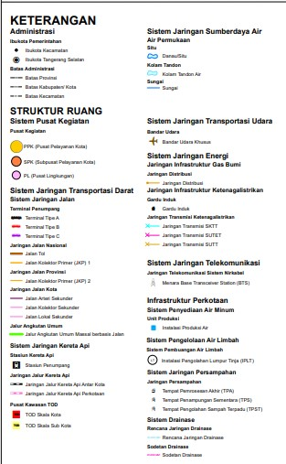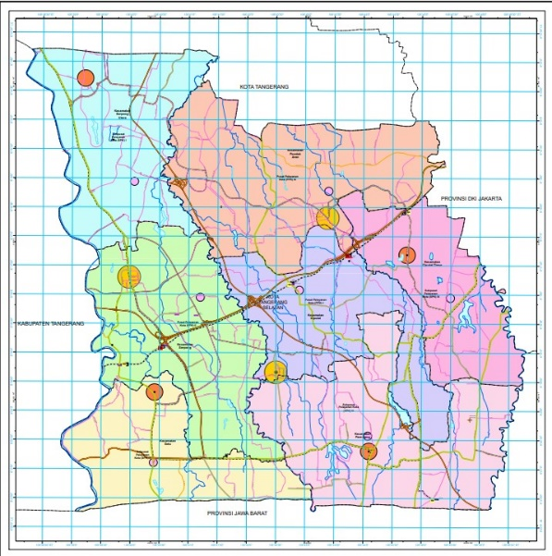

**Gambar 2.** Peta Rencana Sistem Perkotaan Tangerang Selatan

Sumber: (Pemerintah Kota Tangerang Selatan, 2022)

* Kelengkapan Infrastruktur

Kelengkapan infrastruktur melingkupi akses dekat dengan jalan tol, terdapat jalur trasnportasi umum seperti kereta api, bus, dll. Sebagai acuan penelitian digunakan Peta Rancangan Tata Ruang dan Wilayah Kota Tangerang Selatan tahun 2011 – 2031 (dapat dilihat pada gambar 2 terkait Peta Rencana Sistem Perkotaan Tangerang Selatan). Kelengkapan infrastuktur ini juga akan mempengaruhi harga tanah disuatu wilayah.

* Kecamatan Pondok Aren

Kecamatan Pondok Aren hanya memiliki jalur angkutan umum seperti bis dan mirkolet, satu pintu tol yakni Parigi *Toll Gate,* jalan kolektor primer 1 dan 2, jalan arteri sekunder, jalan kolektor sekunder, serta jalan lokal sekunder. Kurangnya infrastuktur yang ada di Pondok Aren ini tidak mencerminkan harga tanah yang tinggi, namun walaupun demikian Pondok Aren berada diantara kecamatan Ciputat serta Ciputat Timur yang memiliki akses stasiun kereta api serta pintu tol.

* Kecamatan Serpong Utara

Infrastruktur di Serpong Utara tidak terlalu lengkap karena hanya memiliki jaringan jalan kolektor primer 1, jalan arteri sekunder, jalan kolektor sekunder serta jalan lokal sekunder. Namun, sama seperti Pondok Aren kecamatan Serpong Utara bisa dengan mudah mengakses jalan tol.

* Kecamatan Serpong

Serpong memiliki 2 stasiun kereta api, 4 terminal tipe c, dan terdapat 2 pusat Kawasan TOD. Memiliki jalur angkutan umum massal paling banyak di Tangerang Selatan. Lengkapnya fasilitas yang ada di Serpong membuat harga tanah di wilayah ini berada dalam posisi kedua tertinggi yang mencapai 5 M.

* Kecamatan Ciputat

Kecamatan Ciputat memiliki 2 stasiun, 2 pusat kawasan TOD, 2 pintu toll, terminal tipe B dan C dan dilengkapi dengan jalan kolektor primer, jalan arteri sekunder, jalan kolektor sekunder, dan jalan lokal sekunder.

* Kecamatan Pamulang

Kecamatan Pamulang memiliki 1 pintu tol, terminal tipe A, dan juga TOD skala sub kota. Tidak memiliki jalan arteri, jalan kolektor yang sedikit, namun masih memiliki jalur angkutan umum massal berbasis jalan. Terdapat pula bandar udara Pondok Cabe yang merupakan bandar udara militer.

* Kecamatan Ciputat Timur

Kecamatan Ciputat Timur terdapat satu stasiun kereta api dengan satu pusat kawasan TOD skala sub kota, 2 pintu tol, jalan areri sekunderm jalan kolektor prier, jalan lokal sekunderm dan jalan kolektor sekunder yang lebih sedikir dibandingkan wilayah lainnya. Walaupun tidak sebanyak wilayah lain, namun kecamatan ini juga memiliki jalur angkutan umum massal berbasis jalan.

* Kecamatan Setu

Kecamatan Setu merupakan wilayah yang tidak memiliki kelengkapan infrastruktur, yang membuat wilayah ini masih terdapat harga tanah terendah sebesar 250 juta.

Dari data tersebut kelengkapan infrastruktur tidak terlalu mempengaruhi harga tanah di Tangerang Selatan. Bisa dilihat pada kecamatan Pondok Aren, dimana kecamatan ini memiliki harga tanah tertinggi namun tidak memiliki infrastruktur yang lengkap. Walaupun demikian, lokasi Pondok Aren yang strategis dapat diakses dari mana saja membuat Pondok Aren memiliki harga tanah tertinggi. Jika melihat kembali wilayah Setu dimana kecamatan ini tidak memiliki infrastruktur paling tidak lengkap membuat harga tanah di wilayah ini paling rendah.

### Faktor Fasilitas

Menurut Tse dalam teori perkotaan modern, dalam memilih lokasi properti agen ekonomi akan memaksimalkan keuntungan utilitas (Tse & Love, 2000). Lingkungan yang bersahabat, memiliki ruang terbuka, kualitas udara baik, ketersediaan air bersih, dekat dengan fasilitas Masyarakat, memiliki  *view* yang indah dapat mempengaruhi harga suatu properti (Peranan Faktor-Faktor Yang Mempengaruhi Harga Lahan Di Kelurahan Pondok Benda Dan Benda Baru Kecamatan Pamulang Jurnal PLANESA Volume et al., 2010). Masyarakat akan membayar dengan harga mahal untuk mendapatkan lingkungan homogen yang terjamin fasilitas, keamanan, serta kenyamananya. Dapat dikatakan bahwa fasilitas merupakan magnet bagi para pembeli untuk membeli tanah atau properti di suatu wilayah karena akan memudahkan pengguna untuk memenuhi kebutuhan hidupnya.

Merujuk pada tabel 1 yang merupakan hasil ringkasan fasilitas yang ada di Tangerang Selatan, Kecamatan Pondok Aren memiliki fasilitas yang hampir lengkap dibandingkan dengan kecamatan lainnya. Pondok Aren memiliki fasilitas pendidikan, fasilitas kesehatan, serta pusat perbelanjaan paling banyak diantara kecamatan yang lainnya. Hal ini membuktikan bahwa kelengkapan fasilitas mempengaruhi harga tanah di Pondok Aren. Walaupun Pusat perbelanjaan di wilayah Serpong yang terbanyak, namun Pondok Aren memiliki keunggulan dengan kelengkapan fasilitas pendidikan dan kesehatan. Begitu pula dengan wilayah yang memiliki harga tanah terendah, salah satu contohnya adalah Kecamatan Setu, dimana pada wilayah ini fasilitas pendidikan, fasilitas kesehatan, pusat perbelanjaan, memiliki jumlah terendah dibandingkan dengan wilayah lainnya.

**Tabel 2**. Fasilitas Yang Ada Setiap Kecamatan di Tangerang Selatan

|  |  |  |  |  |
| --- | --- | --- | --- | --- |
| KECAMATAN | FASILITAS PENDIDIKAN | FASILITAS KESEHATAN | PUSAT PERBELANJAAN | TEMPAT IBADAH |
| PONDOK AREN | 372 | 766 | 7 | Tidak Lengkap |
| SERPONG | 268 | 359 | 8 | Lengkap |
| SERPONG UTARA | 155 | 311 | 5 | Lengkap |
| CIPUTAT | 255 | 391 | 3 | Lengkap |
| CIPUTAT TIMUR | 173 | 360 | 2 | Tidak Lengkap |
| SETU | 85 | 153 | 1 | Tidak Lengkap |
| PAMULANG | 316 | 464 | 4 | Tidak Lengkap |

Sumber: Olahan Peneliti, 2023

### Persepsi masyarakat

Beberapa faktor terkait fluktuasi harga tanah berdasarkan teori hedonisme masih memerlukan persepsi masyarakat terhadap tanah. Persepsi ini dapat mempengaruhi harga tanah di daerah tersebut. Menurut pernyataan seorang agen real estate (menurut sumber yang terlibat dalam penelitian), persepsi masyarakat berkontribusi terhadap kenaikan harga real estate. Persepsi masyarakat ini juga akan terjadi melalui branding masing-masing daerah di kecamatan. Berdasarkan keterangan tersebut, harga jual di kawasan Pondok Aren, Serpong, dan Siputat Timur mungkin lebih tinggi karena terdapat perumahan yang dikembangkan oleh pengembang besar yaitu PT. Jaya Real Properti dan Sinarmas Land. Kedua pengembang ini merupakan pengembang besar di Indonesia dan mempunyai nama, itulah sebabnya kawasan ini lebih disukai dan di percaya oleh masyarakat.

## Investasi dan *Speculative Buying*

Dalam sebuah artikel jurnal yang berjudul *Globalization and the Housing Asset Rich: Geographies, Demographies, and Policy Convoys* terdapat suatu kebijakan baru yang menyebutkan bahwa rumah saat ini juga digunakan sebagai ladang mencari keuntungan dengan melakukan investasi (Forrest, 2008). Seperti yang dikatakan oleh narasumber bahwa di Tangerang Selatan terutama di Bintaro banyak sekali masyarakat yang berinvestasi di wilayah ini. Kegiatan ini diperkuat dengan adanya sebuah teori yang menyatakan meningkatnya harga tanah disebabkan oleh jumlah tanah yang mengecil karena adanya pertumbuhan penduduk.

Berdasarkan Lamudi.co.id Tangerang Selatan berada dalam peringkat 10 besar sebagai kota terpopuler bagi para pencari property, dengan pencarian mengenai property sebesar 12%.

## *Post Suburbanization*

*Post Sub Urbanization* terjadi saat daerah pinggiran kota memutuskan untuk melonggarkan hubungan dengan kota pusat dan mulai menjadi kota mandiri. Saat ini terjadi fenomena dimana wilayah pinggiran kota Jakarta sudah mengalami perkembangan kegiatan dan kawasan industry. Dalam hal ini Perusahaan yang memiliki izin dari pemerintah dapat secara eksklusif mengembangkan dan mengelola kawasan industri. Perusahaan ini memainkan peran penting dalam pengembangan kawasan pinggiran. Pengembang swasta ini juga memiliki wewenang untuk menyediakan dan mengelola utilitas dan fasilitas yang sedang berjalan diwilayahnya secara ekskulif (Firman & Fahmi, 2017).

Di Tangerang Selatan dimana wilayahnya sudah 70% dikuasai oleh pengembang swasta membuat pemerintah kesulitan untuk membangun infrastruktur wilayah yang tidak di kuasai oleh pengembang swasta. Pemerintah tidak dapat melakukan Pembangunan infrastruktur karena dana yang ada hanya cukup untuk melakukan pembebasan lahan. Kepala DSDABMBK Kota Tangerang Selatan mengatakan bahwa dalam membebaskan 3 dari 5 lahan di di kecamatan Serpong dibutuhkan RP50 M (Adha, 2023). Tidak heran jika pemerintah membiarkan pengembang swasta menguasai lahan di Tangerang Selatan. Adanya perbedaan harga tanah di Tangerang Selatan diawali dengan terjadinya fenomena *post suburbanization*, padatnya penduduk, dan melonjaknya harga tanah di kota Jakarta yang membuat Tangerang Selatan mulai menjadi kota mandiri dan menjadi incaran masyarakat sebagai alternatif wilayah untuk membeli sebuah hunian atau properti. Gambar dibawah merupakan hasil pemetaan dari harga tanah tertinggi dan terendah di Tangerang Selatan.

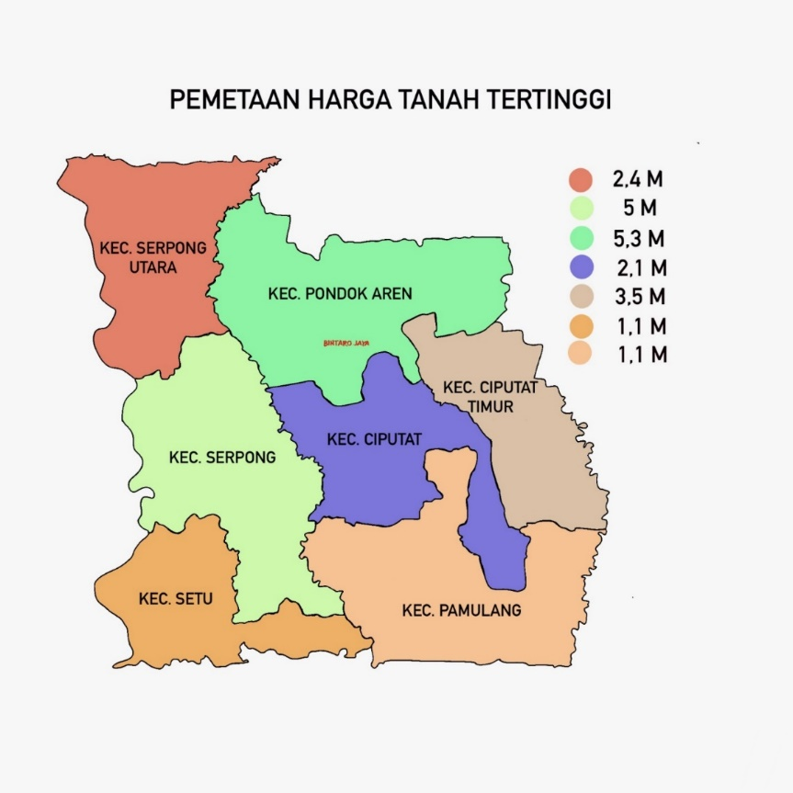

**Gambar 3**. Pemetaan Harga Tanah Tertinggi di Tangerang Selatan

Sumber: Olahan Peneliti, 2024

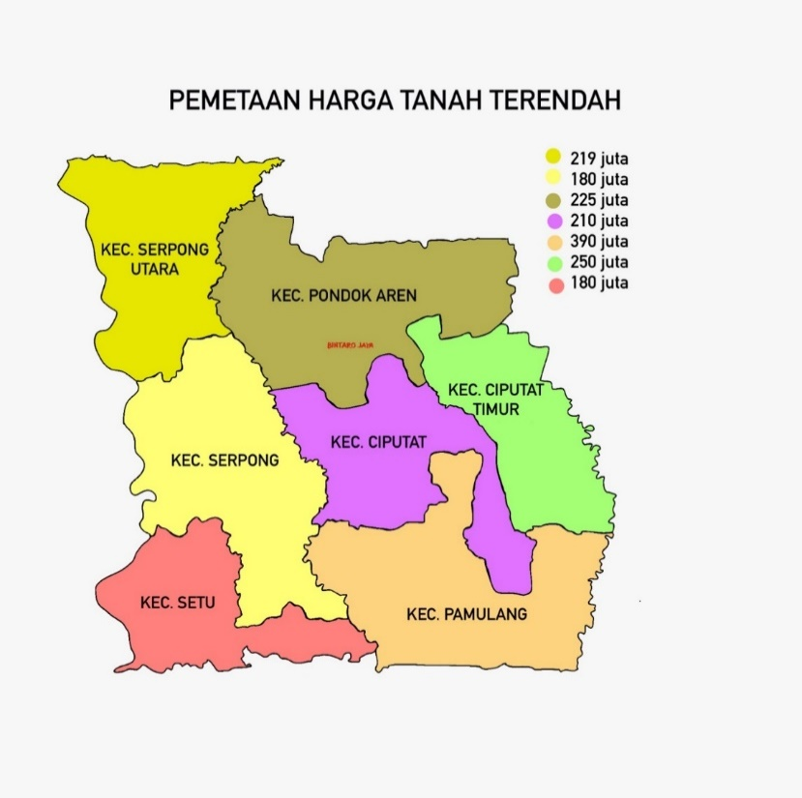

**Gambar 4**. Pemetaan Harga Tanah Terendah di Tangerang Selatan

Sumber: Olahan Peneliti, 2023

**KESIMPULAN**

Berdasarkan data dan analisis yang dilakukan, adanya perbedaan harga tanah di Tangerang Selatan di sebabkan oleh beberapa faktor, antara lain:

* Pengaruh developer besar. Developer mengambil alih pembangunan infrastruktur serta kelengkapan fasilitas di suatu wilayah karena memiliki hak eksklusif terkait lahannya. Selain itu sebanyak 70% lahan di Tangerang Selatan sudah dikuasai oleh swasta, sehingga pengembang swasta dapat dengan bebas menaikkan harga properti yang ada dilahannya. Kecamatan Pondok Aren, Serpong, serta Ciputat Timur memiliki harga lahan tertinggi karena sudah dikuasai oleh pengembang besar yaitu PT. Jaya Real Properti serta Sinar Mas Land. Di kuasainya wilayah Tangerang Selatan oleh para pengembang swasta membuat pemerintah kesulitan untuk mengembangkan infrastruktur di beberapa kecamatan yang tidak dimiliki oleh pengembang swasta. Hal ini yang menyebabkan masih adanya wilayah yang memiliki harga tanah rendah.
* Menurut teori hedonis, terdapat 3 faktor yang menyebabkan terjadinya perbedaan harga tanah yang sangat signifikan. Berdasarkan faktor lokasi dan fasilitas wilayah Pondok Aren, Serpong, serta Ciputat memiliki poin yang paling lengkap. Letak ketiga kecamatan ini yang strategis yang memiliki kelengkapan infrastruktur paling baik membuat harga tanah di wilayah ini menjadi paling tinggi dibandingkan dengan kecamatan lainnya. Kelengkapan fasilitas dalam suatu wilayah akan memudahkan penduduk setempat melakukan berbagai macam kegiatan. Banyak kalangan masyarakat yang memilih untuk mengeluarkan uang yang lebih untuk mendapatkan fasilitas lingkungan yang lengkap seperti dekat dengan fasilitas pendidikan, kesehatan, pusat perbelanjaan, serta tempat ibadah. Kemudian kedua faktor tersebut didukung dengan adanya persepsi yang timbul di kalangan umum. Terdapat beberapa wilayah di Tangerang Selatan yang sudah memiliki nama atau *“branding”* yang timbul dari pengaruh developer swasta. Dalam hal ini, Pondok Aren merupakan wilayah kecamatan yang memiliki *“branding”* wilayahnya karena terdapat kawasan Bintaro yang dikelola oleh PT. Jaya Real Properti. Wilayah ini memiliki kelengkapan fasilitas, infrastruktur, serta kenyamanan yang sudah terkenal di kalangan masyarakat.
* Berkembangnya wilayah Tangerang Selatan yang akan menjadi kota mandiri karena dampak dari *post-suburbanization* dari wilayah kota Jakarta yang kemudian membuat Tangerang Selatan bukan lagi menjadi wilayah penyangga kota Jakarta.

**UCAPAN TERIMA KASIH**

Terima kasih penulis ucapkan kepada berbagai pihak yang telah membantu serta mendukung penulis dalam melakukan penelitian ini. Pihak yang membantu serta mendukung antara lain: 1). Program Studi Arsitektur UPJ, 2). Bapak Surya Gunanta Tarigan, S. T., M. A., Ph. D selaku penulis kedua penelitian, 3). Para narasumber yaitu agen properti, serta 4). Keluarga penulis yang memberikan dukungan baik secara moril maupun materi.

.

**Daftar pustaka**

*Distribusi Persentase Rumah Tangga Menurut Kabupaten/ Kota dan Status Penguasaan Bangunan Tempat Tinggal di Provinsi Banten (Persen), 2019-2021*. (2021). <https://Banten.Bps.Go.Id/Indicator/29/397/1/Distribusi-Persentase-Rumah-Tangga-Menurut-Kabupaten-Kota-Dan-Status-Penguasaan-Bangunan-Tempat-Tinggal-Di-Provinsi-Banten.Html>.

Firman, T., & Fahmi, F. Z. (2017). The Privatization of Metropolitan Jakarta’s (Jabodetabek) Urban Fringes: The Early Stages of “Post-Suburbanization” in Indonesia. *Journal of the American Planning Association*, *83*(1), 68–79. <https://doi.org/10.1080/01944363.2016.1249010>

Forrest, R. (2008). Globalization and the housing asset rich: Geographies, demographies and policy convoys. *Global Social Policy*, *8*(2), 167–187. <https://doi.org/10.1177/1468018108090637>

Frismadhanti, A., Somantri, L., Setiawan, I., & Revisi Dipublikasikan, D. (n.d.). *Spatial Analysis of Land Prices in Serpong District, South Tangerang City Based on Geographical Information Systems Informasi artikel A B S T R A K Sejarah artikel*.*Housing Price, Land Supply and Revenue from Land Sales*. (n.d.).

InfoJabodetabek.com. (n.d.). *Luas Wilayah dan Jumlah Penduduk Jabodetabek*. Https://Www.Infojabodetabek.Com/Luas-Wilayah-Dan-Jumlah-Penduduk-Jabodetabek/.Peranan Faktor-Faktor Yang Mempengaruhi Harga Lahan Di Kelurahan Pondok Benda Dan Benda Baru Kecamatan Pamulang Jurnal PLANESA Volume, I

T., Sari Barus, L., & Agung Catur Rianto, R. (2010). *IDENTIFIKASI PERANAN FAKTOR-FAKTOR YANG MEMPENGARUHI HARGA LAHAN DI KELURAHAN PONDOK BENDA DAN BENDA BARU KECAMATAN PAMULANG*.

Petriella, Y. (2022). *PROPERTI TANGERANG SELATAN INCARAN UTAMA DIBURU PENCARI RUMAH*.*Research Design - Creswell*. (n.d.).

Rosen, S. (n.d.). *Hedonic Prices and Implicit Markets: Product Differentiation in Pure Competition*. <http://www.journals.uchicago.edu/t-and-c>

Rumah.com. (2021). *Harga Rumah di Tangerang Selatan Naik Terus, Apa Penyebabnya?* <Https://Www.Rumah.Com/Areainsider/Tangerang-Selatan/Article/Harga-Rumah-Di-Tangerang-Selatan-13095>.

Tse, R. Y. c., & Love, P. E. d. (2000). Measuring residential property values in Hong Kong. *Property Management*, *18*(5), 366–374. https://doi.org/10.1108/02637470010360669